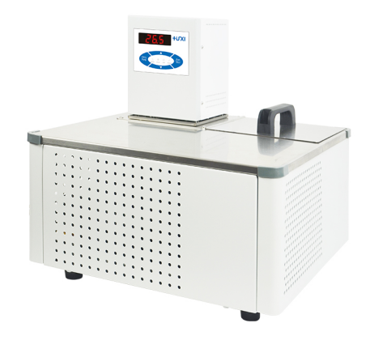

HLC-2008GW 卧式高低温恒温槽

1、产品应用

- 旋转蒸发仪的冷却；
- 配反应釜系统恒温、生物反应釜控温；
- 为冷阱提供冷却源；
- 蒸馏系统的冷却；
- 为实验室提供中央冷却水；
- 分析仪器如粘度计外循环、流变仪等的控温；
- 超声破碎、分散机的降温等；
- 外部开放式容器的控温和循环。

2、产品特点
- 多重安全防护：低液位保护，可调过保护，报警时可灯光和声音同时提醒；
- 免维护压力/吸力泵，泵压力和流量自动适应外负载；
- 配套外置温度传感器，可对外部物料进行控温（标准型）；
- 内部零件采用高性能不锈钢和高性能塑料；
- 多种操作模式可选，意外断电可自动恢复；

3、技术参数
产品型号 | HLC-2008GW
产品货号 | 1032013001
水箱容积(L) | 8
温度范围（℃） | -20~150
温控精度（℃） | ±0.01~0.05
设定精度（℃） | ±0.01
显示精度（℃） | ±0.001
高温直降 | 支持
循环方式 | 内外循环
使用环境温度（℃） | 5~32
电源电压(V) | 200~230
显示温度方式 | TFT
设定方式 | 触摸屏
安全防护 | 低液位保护，高温保护，超温保护
加热功率（W） | 2000
制冷功率(W) | 260
制冷量(W) | 300
制冷剂 | R134a
流量(L/min) | 12
扬程（M）(最大/额定) | 2.0/1.0
循环接口 | 10mm宝塔接头
水箱开口(mm)(WxDxH) | 175*145*150
外形尺寸(mm)(WxDxH) | 415x410x426
外箱尺寸（mm） | 586*485*495
净重kg | 24
毛重kg | 28

4、装箱清单
名称 | 数量
主机 | 1台
DN8接头 | 2个
M16*1螺母 | 2个
8*12保温管 | 1.8m*2根
合格证（含保修卡） | 1份
说明书 | 1份

